


浙江华越体育文化发展有限公司
2024年1月10日

（杭州市丁兰第三小学 2024年第贰期）

华越体育校园篮球项目

成果报告

目 录
第一部分 前 言 1
一、项目概览 1
二、合作机构 2
第二部分 项目成效 3
一、发挥资源优势，提升校园服务 3
二、提高专业水平，完善课程体系 6
三、立足数据分析，丰富多元评价 13
第三部分 项目计划 31
一、 优化师资管理，督查匹配考核 31
二、 构建多级联赛，普及校园文化 32
三、分层教学，精确施策 33
四、激活竞争机制，强化校队梯队建设策略 35

第一部分 前 言

一、项目概览
篮球是小学生最喜爱的运动项目之一，既可以锻炼学生的综合身体素质，又能培养学生团队合作、对抗进取的体育精神。
杭州市丁兰第三小学（以下简称丁兰三小）积极响应国家、省市区关于青少年体育、教育等政策和指导意见，在体育课程之外，立足学校篮球特色发展需求，设计了独具特色的篮球拓展课程。

2021年9月，丁兰三小引进浙江华越体育文化发展有限公司（以下简称华越体育）旗下“N+”体育品牌，构建校园篮球课程、搭建专业篮球师资团队。
截止2025年1月，华越体育已为丁兰三小提供了8个学期的篮球拓展课程服务，特色发展初见成效，深受师生、家长的青睐。每个学期，校园篮球工作和成果均以文字、图表的形式，汇总至《华越体育校园篮球项目成果报告》。

二、合作机构
浙江华越体育文化发展有限公司成立于2016年10月12日，先后主要致力于职业体育竞技、教培体育智慧、服务体育教育等体育产业及细分领域产业。2022年7月1日，完成股权调整转型为国有企业。2023年起进入产业优化转型升级，形成体育产业三大重点战略发展板块，一是青少年体育教育板块；二是全民健身场馆运维板块；三是数字化智慧体育功能平台板块。同时华越体育积极履行政府关于体育教育的社会公益和民生实事等落实。
2021年浙江华越体育文化发展有限公司设立全资子公司杭州钮沃体育发展有限公司，创建子品牌“N+”，主营青少年体育教育业务。以响应国家、省市区关于青少年体育、教育等政策和指导意见为发展原则，按要求、按标准、按实际提供青少年体育教育服务，具备国家体育教育战略导向明确、社会服务政策支持、优质服务资源集聚、政府公信力背书等品牌属性。
2024年钮沃体育创新机制改革释放体育产业市场潜力，一是启动杭州体育教育“6+N”网格化管理建设项目；二是启动体育产业市场教培经营项目创新运营。
截止目前，钮沃体育已成功入选非学科类校外培训机构参与学校课后服务“白名单”（合作校园所属区域）。

第二部分 项目成效

一、发挥资源优势，提升校园服务
在学校的全力支持下，华越体育以“篮球”为载体，一方面深入课程研究和建设，根据学龄期儿童各阶段特点创编了《华越体育篮球拓展课程（教材）》，提升体育教育融合的专业性；另一方面，通过引进杭州市篮球协会、专业优质机构的师资、资源，助力学校开展全民性、趣味性、多样化、立体化的拓展活动与服务，扩大了篮球运动的普及面。
（一）提供课程服务
1.篮球课程进校
新学期课程启动前，华越体育针对丁兰三小的场地情况、学生数量、学校发展需要，合理规划了本学期的篮球课程计划。本学期在校内开展了一周3节的篮球兴趣课程、一周2练的梯队课程以及一周6练的校队课程。无论是课程内容，还是授课老师，都获得了家长和学生的一致好评。
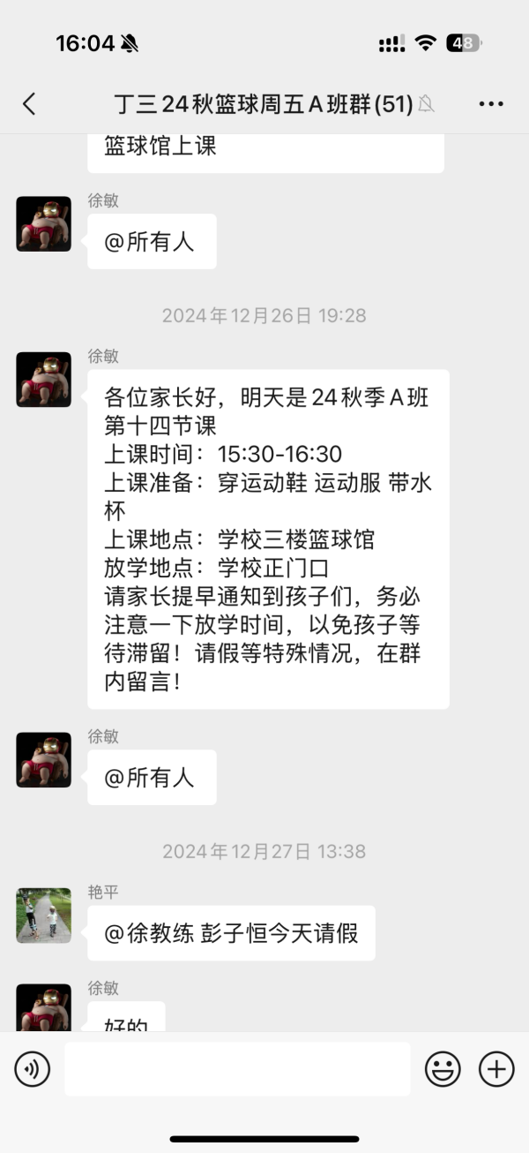
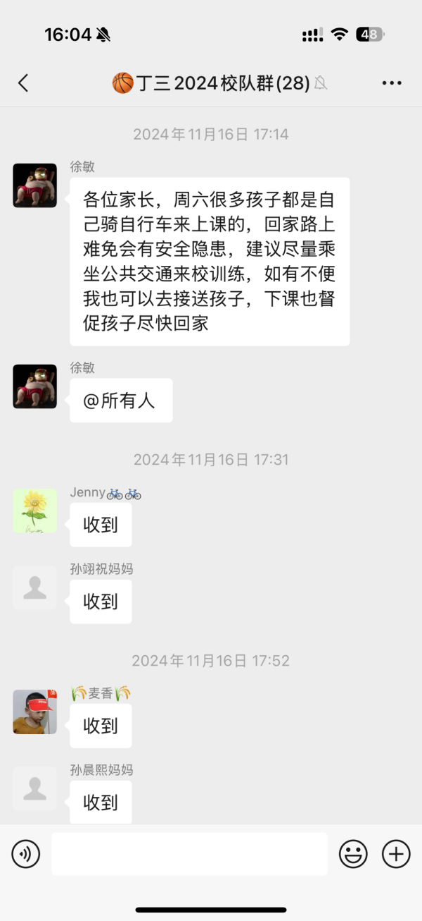
图2-1 微信班级群内容

2.晚托服务进校
华越体育践行“公益进校”的服务宗旨，形成了一套校园体育服务的标准体系，助力校园晚托服务。依据丁兰三小的场馆规模、学生数量以及学校发展需求，华越体育为学校提供了跆拳道、羽毛球项目晚托服务，向学生开放一周四节的羽毛球及一周三节的跆拳道课程。课程内容、课程师资、课程服务，均得到认可。
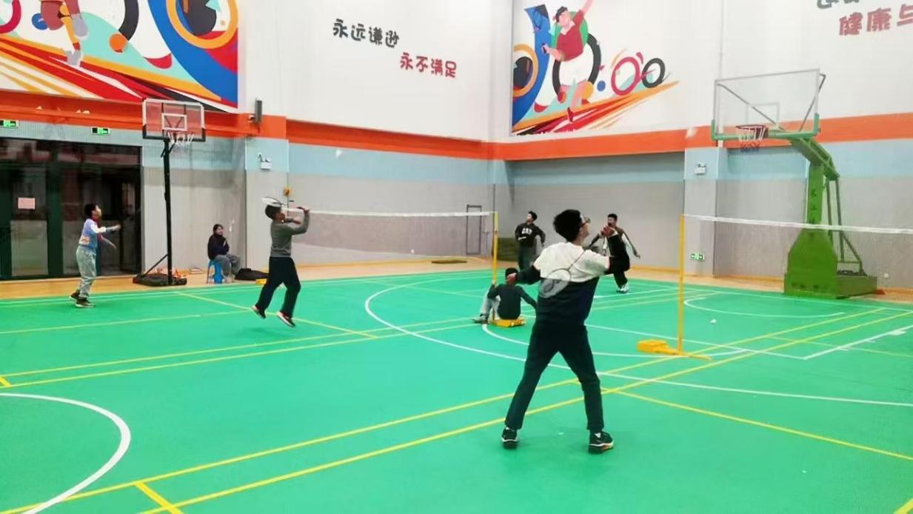
图2-2 羽毛球课程
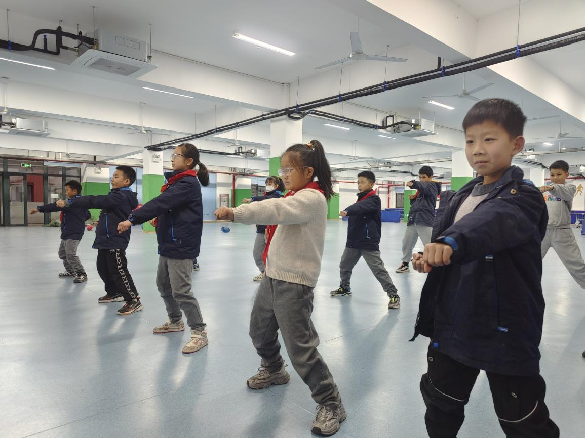
图2-2 跆拳道课程

（二）落实安全生产
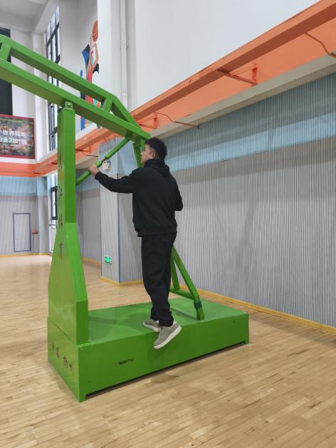
华越体育积极响应集团“安全生产”的指示精神，每月对校园内的篮球设施、运动场地以及消防设备进行一次全面的安全检查。这些检查旨在确保每一个角落都符合严格的安全标准，确保能有效预防事故，及时处置潜在安全隐患。同时，我们也在不断完善和更新教学安全方面的制度，致力于打造安全健康的篮球学习环境。
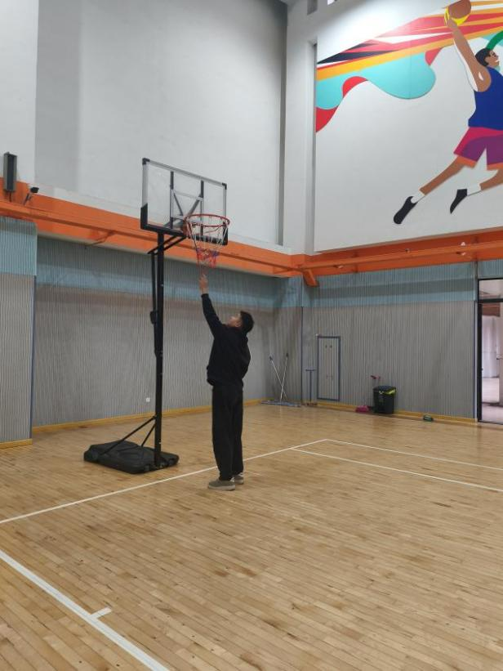
图2-4 月度安全检查

二、提高专业水平，完善课程体系
（一）团队内训
华越体育在杭州市篮球协会的指导下，规范完善了体育师资管理制度、青少年篮球课程体系、校园服务体系，并根据每所学校的发展需求和教学目标，建立一校一案。
本学期，华越体育已与杭州上城区，拱墅区，西湖区，余杭区等20余所学校开展了合作。每个学校都配有一位以上的校区负责人进行管理，教练需针对学生的技术水平、场地面积、课程时间等因素，对学校的教学内容和计划进行优化，并组织不定期的学习培训，加强团队建设，学习优秀体育案例，以提升青训教学标准和青训产品竞争力。
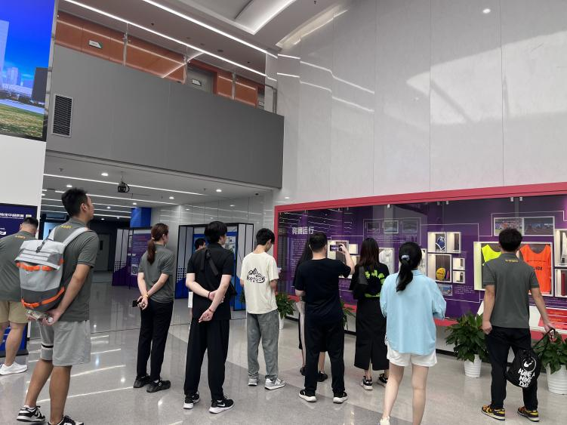
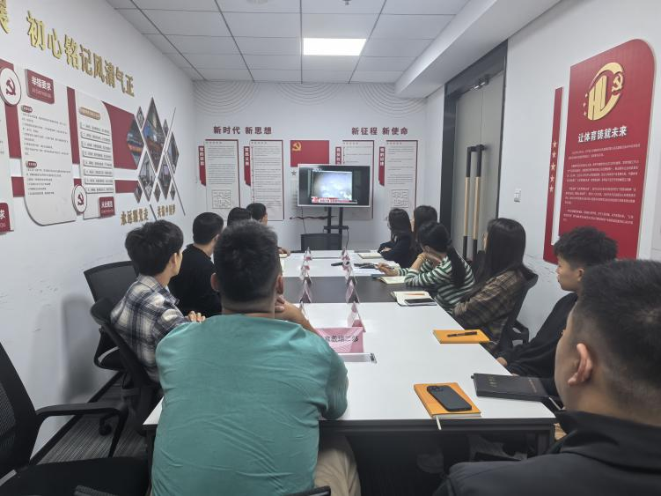
图2-5 培训学习
（二）教培监管
在对产业经营教育培训的监管过程中，华越体育严格遵守相关规定，认真执行日常监督管理。公司不断强化安全责任意识，不定期地开展安全生产检查，无论是校园内还是球馆内，都将监管工作落到实处。本学期，华越体育启动了全方位、多层次的教学监管体系，结合线上服务平台数字化分析，多部门联合抽检现场教学实况，从教学内容、教学方法、课堂氛围、学生表现等多个维度对教学成果做考核。
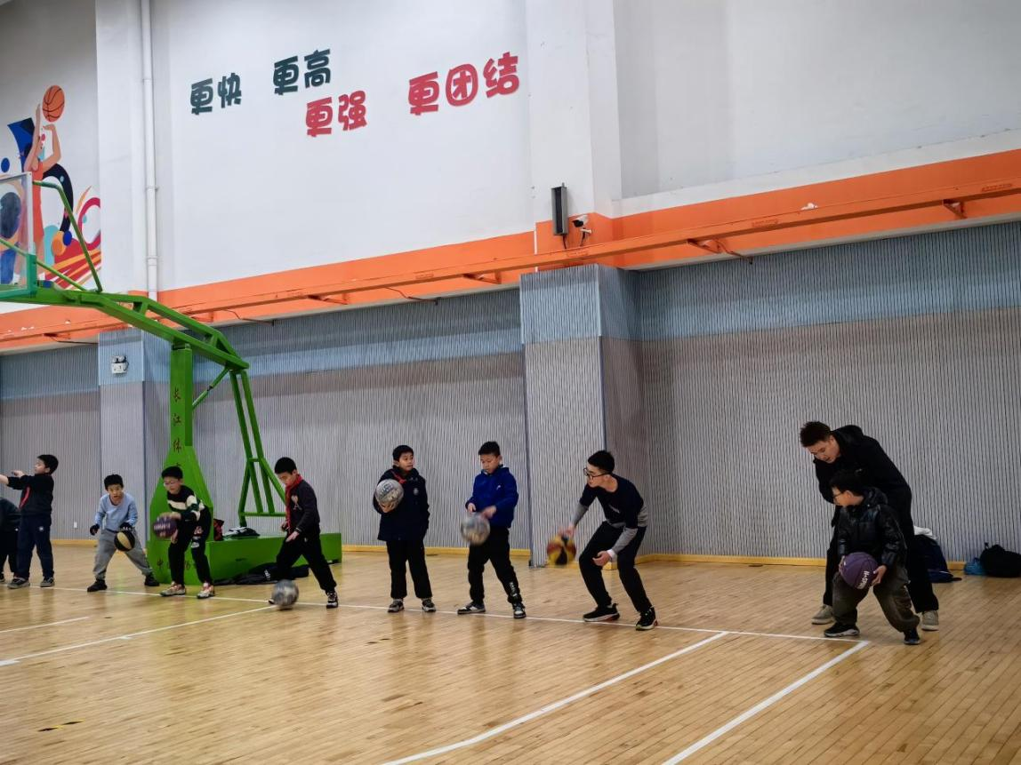
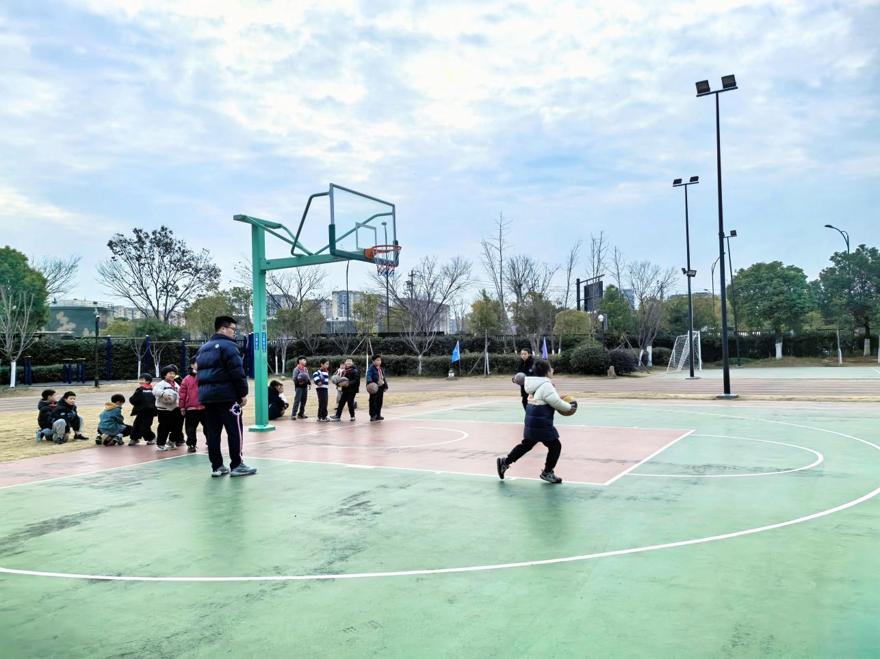
图2-6 课堂抽检
（三）社团体验活动
为进一步深化校园合作，进一步提升高质量校园篮球体育服务，华越体育积极参与社团体验活动。开学伊始，500多名一、二年级的小朋友们参加了新生篮球社团体验活动。华越体育师资团队根据参与的学生年龄以及体能体质围绕“拍球、运球、投球”设计了四项趣味体验环节。一颗篮球激起了孩子们跃跃欲试的动力也带来了取得小小成就的获得感。
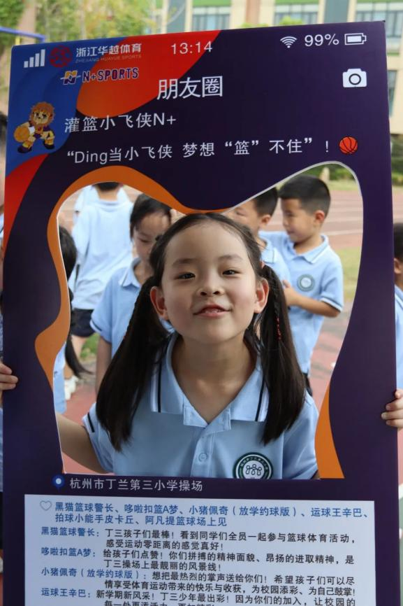
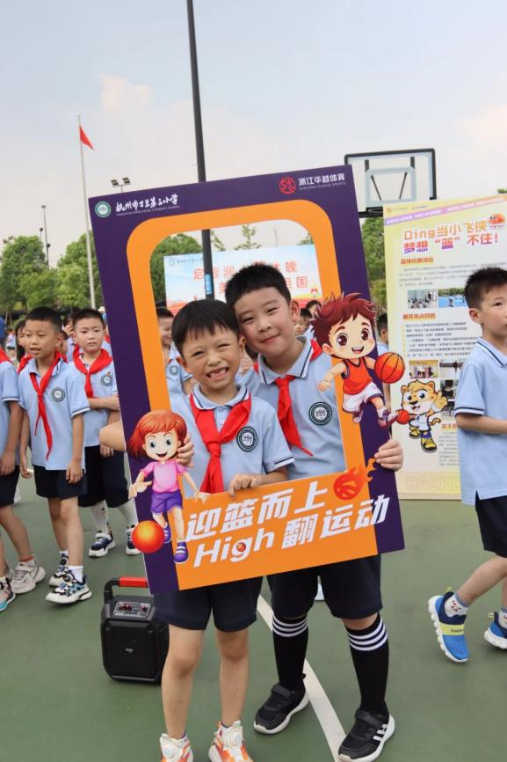
图2-7 社团体验活动
（四）线上活动策划
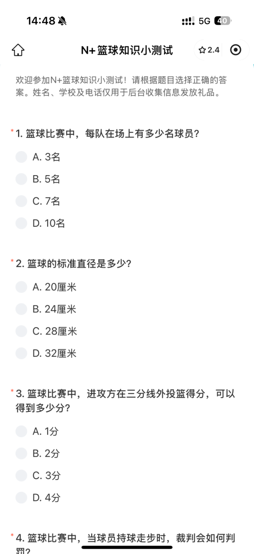
华越体育不断创新教学方法，以确保学生们能够在享受运动乐趣的同时，也能深入理解和掌握篮球这项运动的精髓。本学期推出了一项别出心裁的线上活动——N+篮球知识小测试。这不仅是一场考试，还是一个结合了学习与娱乐、知识与奖励的综合性平台。测试内容涵盖了篮球知识的各个方面，从基础规则到高级技巧，旨在全面检验学员们对篮球的理解程度。

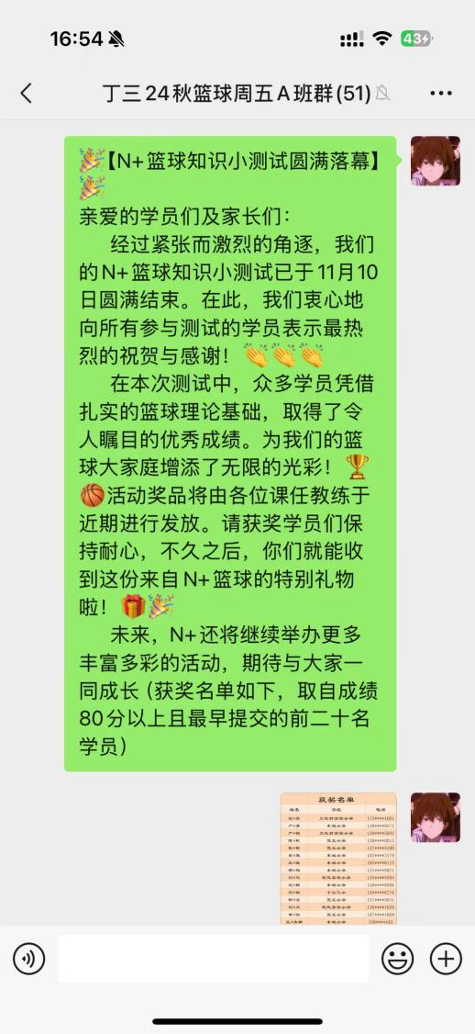
通过这样寓教于乐的互动模式，不仅提高了学生们的学习篮球知识的兴趣，还增进了他们之间的交流与合作，使篮球学习变得更加生动有趣，充满活力。丁三小学有2名学生在本次活动中获奖。

图2-8 篮球知识测试
（五）综合服务
华越体育在持续的发展中，致力于为学生们提供更为全面和细致的课程配套服务。每次开课前一天，教练会发布课程提醒以及相关注意事项，确保每位学员都能及时了解课程安排和可能遇到的问题。同时，我们还精心策划并运营了家长微信社群互动平台，不仅能够为学员及家长提供各种活动信息，还会根据节日或节气的特点，组织丰富多样的配套活动，让体育锻炼变得更加有趣和富有意义。
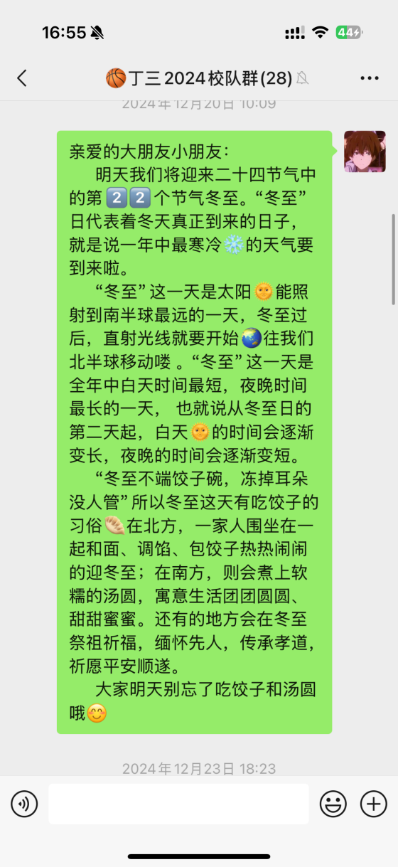
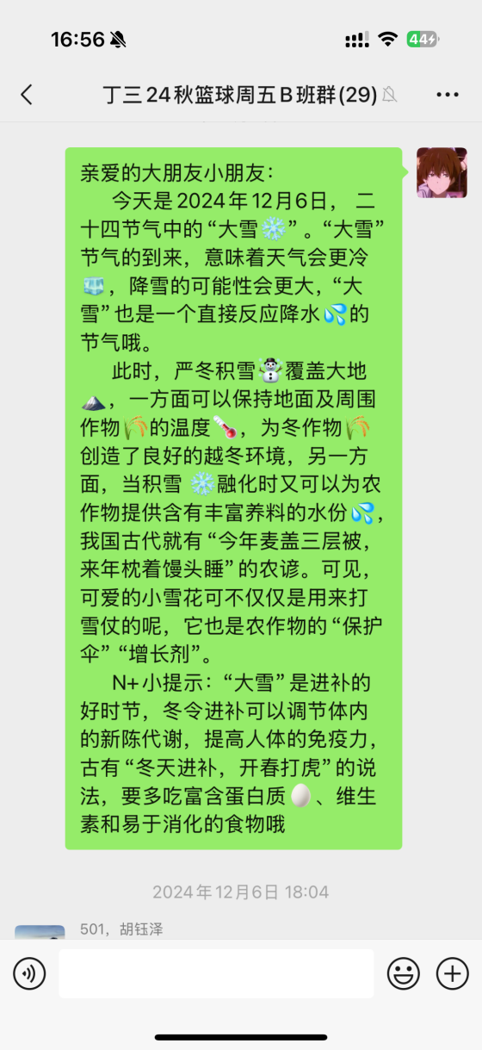
图2-9 社群维护
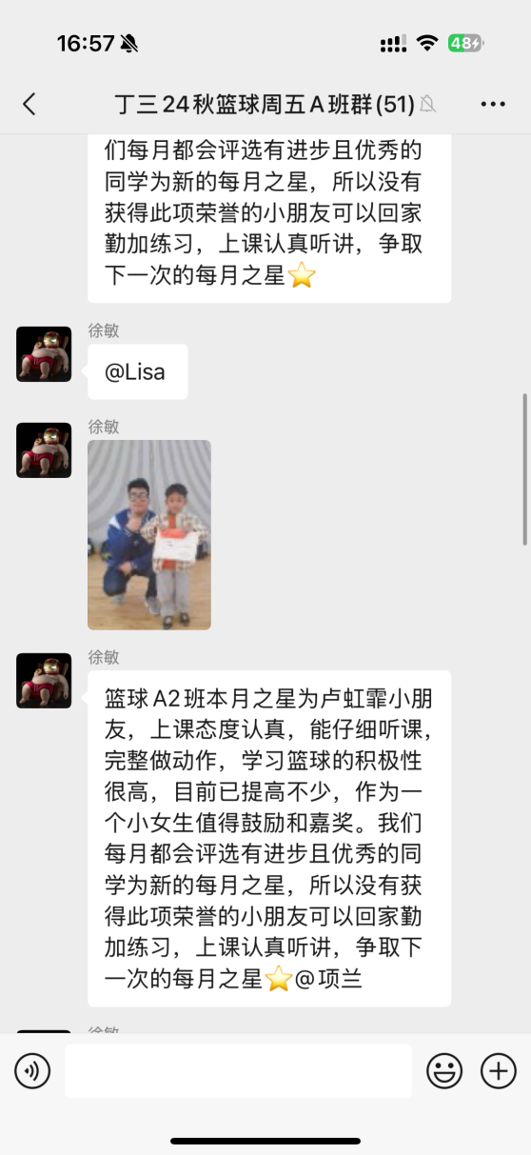
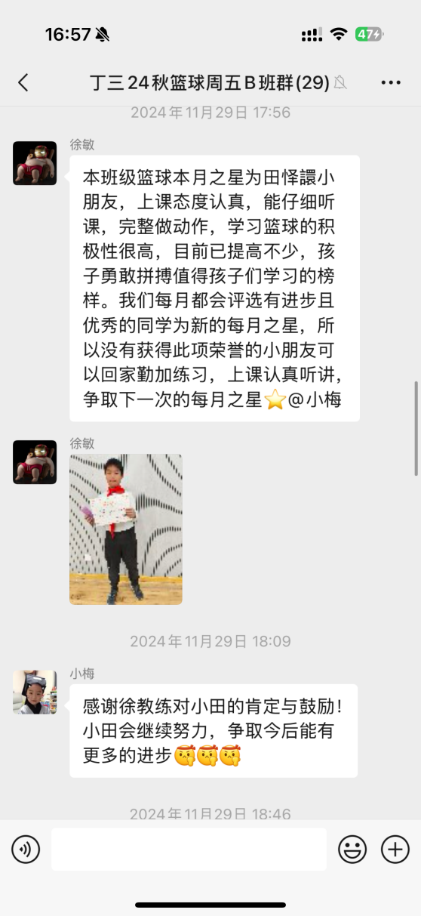
在本学期的教学过程中，华越体育不断深化教育改革，积极寻求提升教师教学热情和保障学生学习成效的有效途径。为了表彰那些表现出色的学员，华越体育精心设计了“本月之星”学员荣誉评选活动，以此来激励班级学员。每到月末，分管教练会对那些在学习态度、课堂表现等方面表现突出的学员进行表彰，不仅颁发奖状以示肯定，同时还赠送精美的小礼品，以此作为对他们努力的鼓励和认可。这样的举措极大地激发了学生的学习兴趣和积极性，促进了课程教学质量的稳步提升。
图2-10 本月之星

三、立足数据分析，丰富多元评价
班级 | 人数 | 时间 | 总课次
A班 | 36 | 周五  15：30-16：30 | 14课次
B班 | 20 | 周五  16：40-17：40 | 14课次
周六精英班 | 10 | 周六  9：00-10：30 | 14课次
梯队 | 14 | 周五  16：40-17：40  周六  15：00-16：30 | 每周两课次
校队 | 15 | 周一 至周五  07：00-08：00  周六  15：00-17：00 | 每周六课次
（一）教学安排
本学期在丁兰三小共开设篮球兴趣班3个，梯队班、校队班各1个，课程具体安排如下：

表2-11 2024第二学期丁兰三小课程安排

（二）授课目标
1.总体目标
我们的目标是确保每位学生都能够熟练掌握各种运动技术，从而培养出终身受益的运动习惯。我们相信，对体育的热爱和持续不懈的努力，将助力学生们在未来的生活和学习中养成更加坚韧不拔、自信满满的品质。
2.学期目标
课程设计充分考虑孩子们的身心发展特点，采用分阶教学策略，针对不同年龄段及不同水平的学生提供针对性的篮球训练方案。主要分为针对一至六年级的篮球兴趣班、四五年级的篮球校队梯队班。

篮球兴趣班
篮球校队班

篮球梯队班
篮球兴趣班的目标，是以课程为载体，来培养学生的体育兴趣。
以学生对篮球的兴趣为起点，创造多种形式的教学方法，将身体素质课程纳入其中。
通过篮球教学，调动体育气氛，提高课堂活力，使学生的学习兴趣不断增强。
学生对篮球运动的喜爱，也有助于提高基本体能。
目前，学校一至六年级对篮球感兴趣的学员主要匹配这一阶段课程体系。

篮球梯队班是为了给一些有潜力的同学提供一个锻炼自己的平台，同时也是为了培养出优秀的人才。
结合课堂表现及综合测评，提高课程的难度系数，强化各种技能的掌握，强化团队协作的规则，增加比赛的频次。教练会依据每个学期的考核成绩，为这一阶段的学生进行有针对性的培训。
梯队班学员主要由兴趣班学员选拔组成，主要目的为培养校队苗子，为校队队伍补充新生力量。
为打造一支优秀的校队，校队班制定科学而合理的训练计划，包括高强度训练、高频次练习和明确的节奏和目标。
同时，训练计划还着重培养球员的战术意识，使球员们能够理解比赛中的各种战术布局和变化，灵活应变并根据对手的特点和场上形势来调整自己的打法和策略。
目前，校队学员匹配这一课程体系。
图2-12 各篮球班学期授课目标
通过有层次、分阶段的设计激发对篮球运动的热爱，同时确保每位学生都能在自己的水平上得到最佳的锻炼和提升。
（三）教学反馈
1. 运动群体
（1）学员续报率

图2-13 校队报名情况
图2-14 梯队班报名情况

图2-15 兴趣班报名情况

图2-16 秋季总体报名情况

教练反馈：2024年秋季篮球班实际参与培训学员95人，因场地减少等原因，较上期报名人数下降22.7%，其中兴趣班人数66人，梯队班人数为14人，校队班人数为15人。本期学员中，老学员占比达46.%，仍处于较高水平。
这组数字说明：华越体育的学员粘性较高，有大量的学员保持着长期的课程参与度，这反映出华越体育拥有一套完善的教学系统，科学的教学体系。对学员总数下降进行分析，其原因除场地受限外，也包括学生的自主意识正在上升，在过去的培训中部分学生发现自身对篮球的兴趣并不浓厚，转而选择其他项目，属于正常现象。华越体育负责开发并引领孩子们的篮球兴趣，也将不断完善用户服务体系，争取更多孩子参与到我们的培训中来。
（2）学员性别比例

图2-17 学员男女占比
（3）学员年级分布

图2-18 学员年级分布占比

教练反馈：数据整体符合学生心理特点、年龄特点和性别特点。
①对于体育运动和篮球课程，男生的兴趣值更高，目前男女比例趋于稳定，与上学期情况基本一致，未来结构变化可能性不高。
②本学期除一年级外，年级分布较为均匀，分析原因：训练场地被羽毛球课程占了一半，导致课程班级减少，而大多数积极报名的都是老学员，在最早的时间内锁定了班级，导致部分一年级新生报名受限，从而产生一年级少而老学员多的情况。
2.课堂表现
（1）学生出勤率

图2-19 秋季学员总体出勤率

（2）综合反馈
教练反馈：学员们在积极性和竞争意识方面还有待提升，他们对于赛场上的胜利并不是没有渴望，但是缺乏足够的胜负欲，不会去主动竞争。因此，我们需要激发他们的竞争意识，增强他们的好胜心，让他们明白只有通过不懈努力和不懈追求才能取得成功。这样的态度转变将有助于他们更好地适应比赛的激烈氛围，不断进步，最终实现自我超越。
学员反馈：教练教学专业，耐心细致，总能及时纠正我们的错误动作。在教练的指导下，我们的篮球技术进步很快，非常感激教练的辛勤付出，期待在教练的带领下，我们能在篮球场上更上一层楼。
家长反馈：教练专业、耐心，指导有方，孩子们在教练的带领下，篮球技术明显提高，团队协作能力也得到了锻炼。感谢教练的辛勤付出，期待孩子们在篮球道路上不断进步。
不足之处：
1.学员的篮球基础不同：部分学生由于基础薄弱、学习兴致不高等原因导致难以跟上总体训练进度。
2.学员身体素质不同：部分学员身体素质条件较差，体力不足，无法跟上训练节奏，身体素质有待提高。
3.战术意识和团队合作能力有待加强：在比赛中容易出现单打独斗的情况，团队配合现象很少，缺乏合作意识，不利于实战比赛。
4.学员发展不均衡：有部分学生在技巧、体能等方面发展不均衡，比其他学员落后部分太多，进而影响整个团队的平均水平。
改进措施：
1.提高身体素质：提升球员们的身体素质是至关重要的，这包括了增强他们的力量以对抗对手、提高速度以便快速移动、强化耐力以在长时间比赛中保持最佳状态，以及培养敏捷性、协调性来迅速做出反应，后续将根据班级实际情况进行更加适合各阶段的系统训练以提升球员身体素质水平。
2.改进篮球技术：球员们必须在投篮、传球、运球和防守上都达到更好的水平，这样才能在比赛中发挥出色。教练将在每一项技能的教学中增加更多考核纬度，结合成绩情况，在后续课程中充分提升学员技能掌握水平。
3.增强合作意识和比赛意识：球员们需要学会如何与队友协同工作，相互支持，共同为球队的胜利而努力。在训练中建立起的默契和信任对于提高整个队伍的整体竞技水平至关重要，后续将在教学中着重培养团队协作能力。
4.提高整体竞技水平：球队应该注重战术布局、队员间的配合以及心理素质的培养。教练将通过全方位的准备和精心的策略安排，使球队可以在比赛中展现出最好的自己，在比赛中取得好成绩。
3.教学成果
（1）学员综合表现
教练的话：从整体上看，所有学员都有着不错的表现，大部分学员能够熟练的掌握教练所教的技术。在学期教学过程中，部分身体素质和协调性较弱的学员，进行了一定的训练和指导后，其基础技术水平也得到了显著的改善；但是，也有一些学生表现出训练积极性不高，上课开小差的现象。
教练根据学员积极性、技术水平、课堂表现等因素，综合权重比例制定评分标准，本学期共有30%的学员表现优秀，50%的学员表现良好，20%的学员表现合格。相对上期数据，优秀学员比重有所上升，整体优秀、良好占比仍相当出色。

图2-20 学员综合表现

分析原因：一方面，同学们在前期的训练中，已经能够快速地掌握一定的篮球技术，但要想再有进步，还需要制订出更为详细的、有针对性的教学计划，同时还要将训练课与业余时间有机地结合起来，增加锻炼的强度。另一方面，要对不同水平的学生实行更加细致的分类指导，对训练积极性不高、注意力不集中的同学，可以通过增加互动等手段，提高他们的积极性和自主性，进而提高他们的篮球技术水平和身体素质。

本学期表现优秀的学员共29人，根据总评成绩排名，具体名单如下：
优秀学员名单
年级 | 班级 | 学员姓名
六年级 | 二班 | 刘瀚泽
五年级 | 四班 | 孙翊祝
五年级 | 一班 | 叶天辰
四年级 | 二班 | 史锦泽
六年级 | 一班 | 夏天
六年级 | 四班 | 邵午阳
六年级 | 二班 | 陈睿熙
五年级 | 四班 | 姜熠杭
六年级 | 二班 | 孙晨熙
五年级 | 三班 | 汪明浩
六年级 | 四班 | 卢洪毅
六年级 | 一班 | 方一臣
五年级 | 五班 | 刘曼琳
六年级 | 二班 | 吴尚洁
四年级 | 二班 | 赵若曦
五年级 | 三班 | 汤子成
三年级 | 四班 | 杨书涵
四年级 | 二班 | 南博源
二年级 | 八班 | 邵尤泽
五年级 | 二班 | 赵子涵
五年级 | 五班 | 刘熙怡
五年级 | 二班 | 陈厚安
五年级 | 二班 | 孙博远
五年级 | 三班 | 穆诺宸
五年级 | 四班 | 严浩宇
五年级 | 三班 | 曾俊睿
五年级 | 四班 | 周怡曦
五年级 | 一班 | 郑旺洋
四年级 | 一班 | 刘睿锦

（2）年级成长情况

图2-21 各年级成长情况

教练反馈：针对篮球拓展班的学员，教练在期初、期末各进行了一次篮球技能测评，涵盖六大素养。该测评标准，参照《青少年运动技能等级标准》、《杭州市青少年篮球技能等级标准》，结合杭城小学生的身体发育情况及不同年龄差异化考核进行设置。经过对比数据，可大致看出各年级各项技能的平均水平和变化，呈现以下几个特征：
①各年级学员，经过一学期的训练和培训，6项篮球技能水平相比期初，均有不同程度提升，总体呈增长稳定上升的趋势。
②各个年级学生的基本素质是不一样的，一年级学生由于年龄、身体素质等多个方面的因素，在初始阶段的篮球技术基础相对薄弱，因此，华越体育在培养学生的过程中，重点放在了对篮球知识的了解和兴趣的培养及投篮、弹跳、速度等方面的训练上。
③从四年级起，通过平时的体育锻炼和一学期的篮球练习，学生已经掌握了一定的篮球技巧，篮球的各项技能也在快速提升，技能水平开始全面发展。
④四、五、六年级是各项技能提升相对缓慢的时期，教学过程会更注重实战技术，“投篮”、“灵敏”在一学期的训练下都有了较大的提升。
⑤除了科学、持续的篮球教学之外，日常生活中，还需要引导学员有意识地加强运动，也需要家长多加支持和配合。
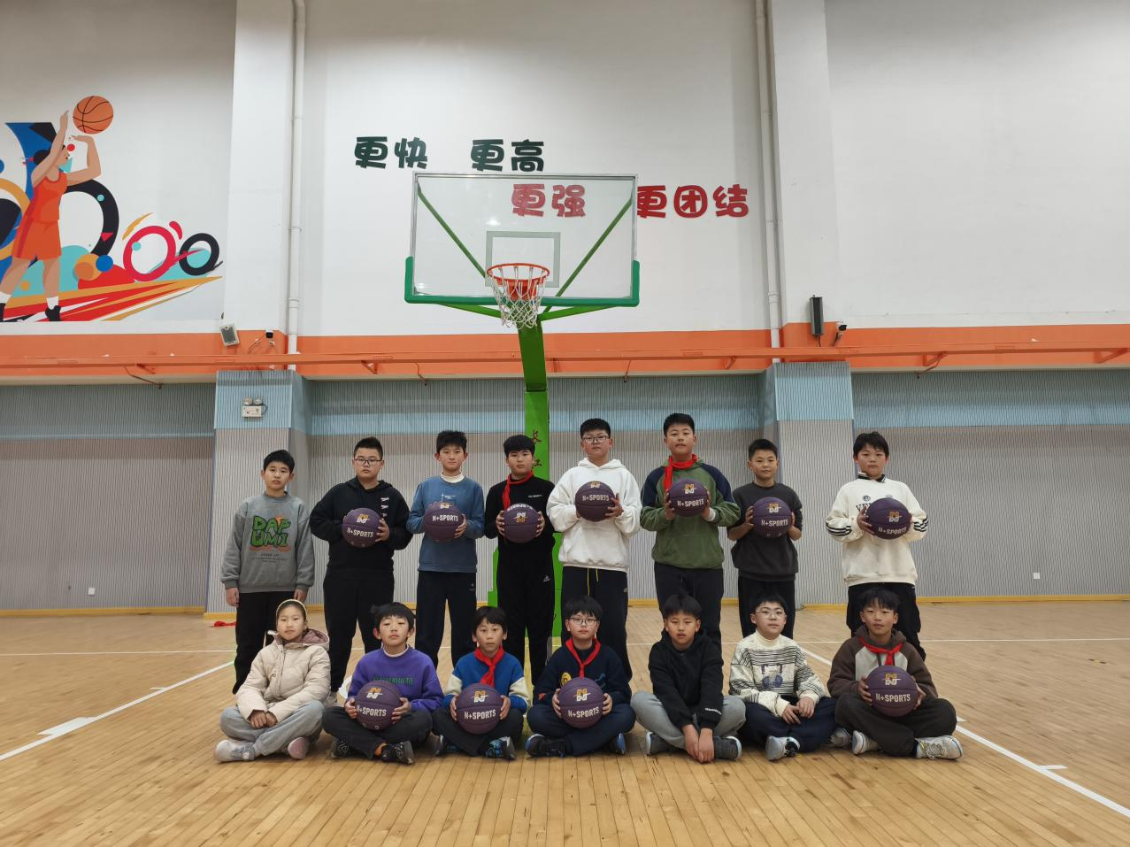
（3）校队建设
图2-22 校队风貌

- 男女比例：16人（15男、1女）
- 校队及兴趣班优秀学员成长评价：
孙晨熙：在球场上，他的进攻能力极其突出。快攻中，他如猎豹般启动迅速，能凭借出色的速度摆脱防守，轻松完成上篮。阵地进攻时，他的单打技巧丰富多样，假动作逼真，脚步灵活，常能晃开对手，创造得分机会。在与邻校的比赛中，面对强劲对手，他表现出色，多次在关键时刻命中高难度投篮，帮助球队逆转局势。

陈睿熙：作为核心，他的领导力令人称赞。暂停时，他条理清晰地布置战术，鼓励队友。比赛胶着阶段，他身先士卒，用积极的态度感染大家。在训练中，他毫无保留地分享经验，帮助新队员提升技术。相信在未来的比赛中，他一定会有更加出色的表现！

刘翰泽：他的篮球技术非常扎实，学习能力强，拥有出色的控球和传球能力。是校队的绝对主力，他在比赛中总能发挥出色，为球队获得了很多分数。

孙翊祝：在篮球课上表现非常出色,他拥有出色的控球能力和敏捷的反应能力。他总是能够迅速地适应场上的变化,并做出正确的决策。不仅如此,他还具备很强的团队合作精神,经常为队友们创造机会和提供帮助。他总是积极地参与到训练中去,并且能够快速吸收教练所传授的知识。
姜熠杭：校队主力中锋。防守端，他积极且果敢。凭借出色的弹跳和臂展，多次阻断对手的进攻传球，干扰对方投篮。在区域联防中，他补位及时，防守意识出众，能有效瓦解对方的进攻战术。

叶天辰：在训练中，始终保持积极的态度，对待每一个训练项目都认真投入。进步显著，展现出了巨大的潜力，相信在未来的比赛中会有更加出色的表现。

熊昱豪：有进步空间。他的体能有待增强，比赛末段会出现体力不支、动作变形的情况。另外，传球视野还可以更开阔，偶尔会因过于专注个人进攻而错失更佳传球时机。

孙博远：具备出色的篮球天赋和扎实的技术能力，是球队不可或缺的核心球员。相信在未来，通过不断地努力和改进，他将带领球队取得更加优异的成绩。

胡俊伟：在球队的战术体系中，是核心枢纽。教练围绕他制定了多种内外线结合的战术，他不仅能够在内线强攻得分，还能通过精准的传球为外线队友创造机会。在球队进攻陷入僵局时，他总能利用自己的个人能力打开局面，为队友创造出更多的进攻空间。

吴尚洁：凭借出色的弹跳和精准的起跳时机，他多次将对手的投篮拒之门外，极大地打击了对手的进攻士气。在防守篮板的拼抢上，他积极主动，凭借强大的身体素质，能摘下防守篮板，为球队获得更多的球权，成功限制了对方内线的得分，成为球队获胜的关键因素。

王子涵： 是一个很有活力，非常积极主动的男孩子，上课的时候很有自控力，不会被其他小朋友影响，非常认真的听教练讲课教学，在做任何的运球或者投篮练习时都是非常快速完成并且精准度很高的小朋友之一，还可以帮着老师管理其他的小朋友，以后可以继续保持这样的做事态度，不断强化自己，把篮球技术更进一步，加油！

（4）学员成长雷达图
每学期，华越体育为合作学校生成校园篮球项目成果报告、为每一个学员提供个性定制的专业成长报告（一校一汇报、一生一报告）。
2022年9月，华越体育进行数字化服务功能升级，开发并应用了线上功能平台，启动“线上成长报告”，家长只需手机登录即可生成动态成长雷达图。
升级版的数字化服务，通过篮球技能测评数据的留存，促进评价过程与学习过程紧密结合；通过横向、纵向数据的分析，为学校年度篮球服务工作提供数据支撑，包括学生项目选择喜好、购买能力分析、校园体育品牌发展定位策略、它校策略研究管理、资源合理配置策略等。

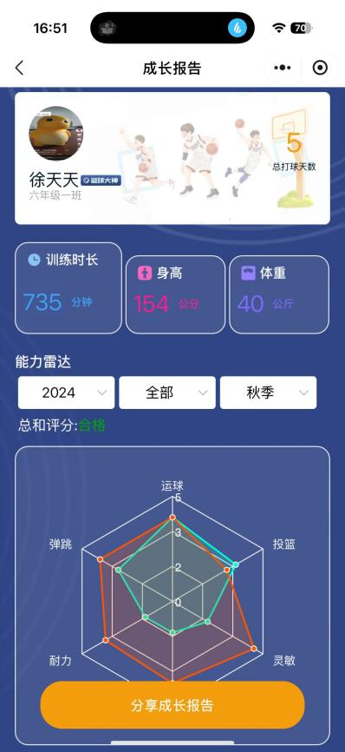
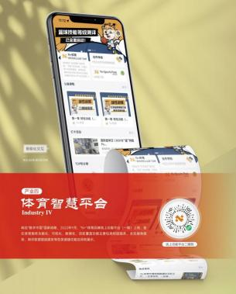
图2-23“N+”体育品牌线上功能平台 图2-24“手机端”成长雷达

第三部分 项目计划

一、优化师资管理，督查匹配考核
华越体育深刻认识到，要想在激烈的体育竞技和人才培养竞争中占据一席之地，就必须从根本上提升篮球教练队伍的师资质量。为此，华越体育设立了以总教练为首的管理核心，致力于构建一个专业、高效的篮球师资团队。
一方面，通过定期派遣专业教练入校，与学校体育教师共同制定科学训练计划，使社团训练更具系统性与专业性，解决学校篮球教学师资不足和教学方法单一的问题。同时，我们积极协助学校组织校内联赛，从赛事策划、裁判选派到器材提供，全方位支持，极大丰富了校园篮球文化，提升了篮球活动的规范性和吸引力，学生参与度明显提高。
另一方面，在教学进度衔接上，由于学校课程安排有时会出现临时变动，导致篮球社团训练时间不固定，与篮球课程既定的长期训练计划产生冲突，影响训练连贯性。而且，在与家长沟通学生参与篮球活动的重要性和发展前景方面做得不够深入，部分家长担心篮球训练影响孩子学习成绩，对社团活动支持力度不足。未来，我们将与学校建立更紧密、灵活的沟通机制，提前制定多种训练计划预案，以便根据学校课程调整及时优化训练安排，确保教学进度不受影响。同时，加强与家长的互动交流，通过举办篮球亲子活动、开展篮球运动对学生身心发展益处的讲座等形式，让家长更深入了解篮球运动对孩子成长的积极作用，争取家长全力支持，共同推动学校篮球社团迈向新高度，为校园篮球事业发展贡献更多力量。

构建多级联赛，普及校园文化
首先是篮球文化推广。通过举办篮球体育周等学校特色赛事，搭配一系列丰富多彩的篮球活动，让学生在轻松愉快的氛围中体验篮球的魅力，增进对篮球规则、历史和文化的了解。同时，利用社交媒体平台和学员社群，鼓励学生分享篮球体验，形成线上线下互动的良好氛围。
在此基础上，我们计划构建一套包括班级联赛、年级联赛和校际联赛在内的多级联赛体系。通过班级联赛增进班级凝聚力，年级联赛提升校园篮球整体水平，校际联赛则让学生有机会与其他学校的球员交流切磋，提升学校的知名度和影响力。
通过这些举措的实施，我们相信校园篮球文化将得到更加广泛的传播和推广，为学生们提供一个展示自我、增进友谊、培养团队精神的平台。

三、科学分层教学，强化课程建设
（一）“心体”融合，双轨并进
当前，篮球社团面临两大核心挑战：一是学校课程安排的临时调整导致篮球训练时间难以固定，与既定的长期训练规划产生直接冲突，影响了训练的连续性和系统性；二是部分家长对篮球活动的价值认知存在偏差，过分担忧篮球训练可能对孩子学习成绩产生的负面影响，从而未能给予篮球社团足够的支持与鼓励。
为有效应对上述挑战，我们拟采取以下措施：
构建灵活沟通机制：与学校教务处建立更为紧密且高效的沟通渠道，确保能够提前获取课程调整信息，并据此迅速调整篮球训练计划。同时，准备多种训练预案，以应对可能出现的各种情况，确保训练进度不受学校课程调整的影响。
深化家长认知教育：通过组织篮球亲子活动，让家长亲身体验篮球运动的乐趣与价值，增进其对篮球活动的理解和认同。此外，定期举办篮球教育讲座，邀请专家讲解篮球运动对学生身心健康、团队协作及领导力培养的积极作用，消除家长的疑虑，争取其全力支持。
（二）分层教学，精准施策
鉴于学生群体年龄跨度大、篮球技能水平参差不齐的现状，传统的“一刀切”教学模式已难以满足学生的个性化需求，对篮球课程的教学效果产生了不利影响。
为有效应对学生篮球技能水平的差异，我们拟采取分层教学策略，具体实施步骤如下：
科学分层，因材施教：依据学生的篮球技能测试成绩和日常训练表现，将学生分为低阶、中阶等不同层次。针对不同层次的学生，制定差异化的训练计划，确保每位学生都能在适合自己的难度下接受训练，实现技能的有效提升。
基础技能与专项技能并重：在基础技能方面，重点加强无球技术（如交叉跑、变向动作、急停技巧）和有球技术（如运球、传接球、投篮）的训练，确保学生掌握扎实的篮球基本功。在专项技能方面，根据学生的层次和兴趣，设置针对性的训练项目，如防守技巧、进攻配合等，提升学生的战术意识和团队协作能力。
分阶段实施训练计划：
第一阶段：体能训练与基础技能巩固。通过系统的体能训练，增强学生的力量、耐力和速度等身体素质，为后续的篮球技能训练打下坚实基础。同时，对基础技能进行复习和巩固，确保每位学生都能熟练掌握。
第二阶段：反应速度与对抗能力提升。通过模拟比赛场景的训练，提升学生的反应速度和预判能力。同时，加强对抗训练，提升学生的身体对抗能力和战术执行能力。
第三阶段：战术意识与实战演练。在掌握扎实基础技能和专项技能的基础上，重点培养学生的战术意识，教授学生如何在比赛中灵活运用各种战术。通过实战演练，提升学生的比赛经验和应对能力。
通过上述分层教学策略的实施，我们旨在为学生提供更加个性化、系统化的篮球训练体验，帮助他们建立全面的篮球技能体系，提升竞技水平，为未来的篮球之路奠定坚实基础。

四、激活竞争机制，强化校队梯队建设策略
（一）动态优化机制：挖掘潜能，重塑团队活力
- 现状挑战：
部分校队/梯队成员积极性与天赋未能充分展现，影响团队整体表现；同时，潜力新星亟待发掘与培养，团队内部竞争氛围不足。
- 应对策略：
- 技能精进：强化运球、传球、投篮及防守等基础技能，确保每位球员技能全面。
- 角色定位：明确球员角色，促进团队协作与战术默契，提升团队执行力。
- 动态选拔：建立定期选拔机制，发掘并培养有潜力的年轻球员，优化梯队结构。
（二）实战磨砺策略：以赛促练，克服心理障碍
1.现状挑战：
梯队成员虽技能与战术理解有所提升，但面对竞技压力时，部分球员存在怯场心理，影响比赛发挥。
2.应对策略：
- 强化竞技对战：增加实战模拟环节，提升球员比赛适应能力与心理承受能力。
- 心理疏导：通过专业心理辅导与团队建设活动，帮助球员克服怯场，建立自信。
- 赛后反馈：组织赛后总结会议，分析得失，提供个性化反馈，促进球员持续成长。
通过上述策略的实施，旨在激发梯队成员潜能，优化团队结构，同时以实战为磨砺，帮助球员克服心理障碍，全面提升校队梯队的整体实力，为未来的比赛与挑战奠定坚实基础。

